- INTRODUCTION AUX TRAVAUX DE HISSAGE ET DE LEVAGE
Les opérations de hissage et de levage sont parmi les plus risquées. Il s'agit parfois même de déplacer de lourdes charges avec de lourds matériels, dans des circonstances difficiles. Cela nécessite une bonne estimation des risques, la connaissance et le choix de matériaux appropriés et l'application les bonnes techniques.

- EXPLICATION ET RISQUES
- Définitions :  Hissage et de levage : transport vertical d'une charge  Hissage : charge est suspendue librement  Levage : la charge est transmise  Outils de hissage : grue mobile, grue, palan à chaîne, ...  Outils de hissage : chaînes, élingues, sangles de hissage, …  Outils de levage: chariot élévateur, grue, engins élévateurs, crics, camions de chargement et de déchargement, transpalettes, ...  Outils de levage : cuillers, crochets de palettes  REMARQUE : les engins de terrassement sont parfois utilisés pour hisser  mêmes exigences que les engins de hissage  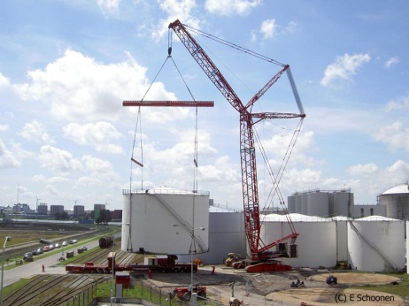  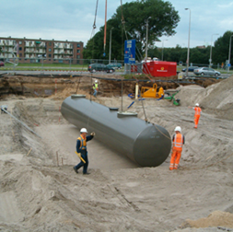 | Travaux avec hissage :  la plupart des constructions  pose de réservoirs de dépôt  entretien de réservoirs de dépôt  pose de réservoirs dans les stations-service  construction des installations de lave-auto  pose de feeders  pose de cadres en verre  pose de panneaux solaires  pose de matériel promotionnel  travaux/pose d’auvents  Travaux avec levage :  chariots élévateurs à fourche sur les chantiers  transpalettes  vérins hydrauliques pour  levage de réservoirs de  dépôt  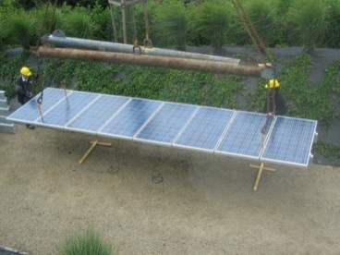
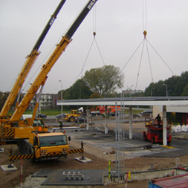

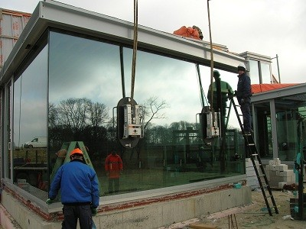

- Les risques suivants sont associés aux travaux de hissage/levage :
- chute de la charge soulevée
- chute de l’outil avec la charge
- l'outil s'affaisse/ reste coincé dans le sol
- les personnes ou les biens sont touchés par les parties des grues
- coincement
- collisions
- électrocution par les lignes électriques haute tension
- contact de produits dangereux, tels que l'acide pour accumulateur
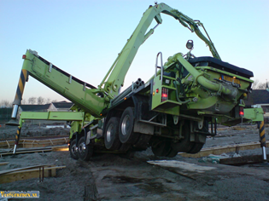
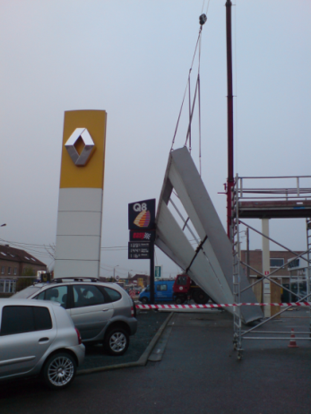
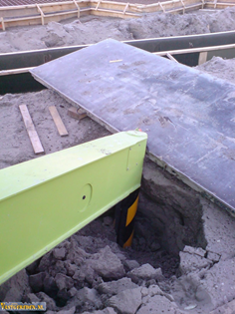

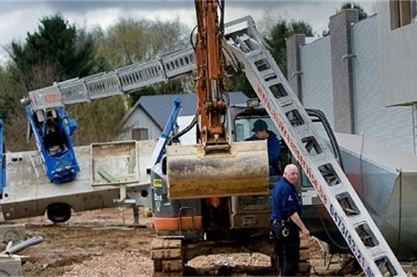

! SOUVENT AVEC LES DOMMAGES AUX TIERS, AUX BIENS ET À L'ENVIRONNEMENT !

- EXIGENCES DE SÉCURITÉ
TOUJOURS !!!
VÉRIFIER
- ÉQUIPEMENT DE PROTECTION PERSONNELLE DU MACHINISTE
- gants (contre les risques mécaniques)
- chaussures de sécurité (type S3)
- casque de sécurité
- protection auditive au dessus 80 de dB (A) dans la cabine

TOUJOURS !!!
VÉRIFIER
- ÉQUIPEMENT DE PROTECTION PERSONNELLE DE L'ÉQUIPE DE LEVAGE
- vêtements de travail avec une grande visibilité
- gants (contre les risques mécaniques)
- chaussures de sécurité (type S3)
- casque de sécurité
- protection auditive au dessus 80 de dB (A)
- PRÉPARATION DU HISSAGE ET LEVAGE
- estimation de la charge à soulever : poids, taille et situation
Plan de levage ou dans le plan VGM pour le site
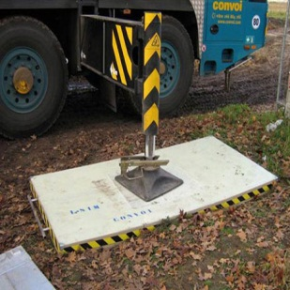
- terrain, exploration, évaluation et mesures pour :
    - conduites souterraines et espaces : marquage ...
    - conduites aériennes et obstacles : éloigner, plan,
    - possibilités et sous-sol uniforme – étançons
    - puits, tranchées et leurs bords (voir la législation)
    - clôture de la zone de levage dépôt – un seul accès
pour l'équipe de levage

- conditions atmosphériques
    - vitesse du vent > 6 Beaufort (> 50 km/h) : interdiction générale de levage
    - charges avec grande surface au vent évaluation requise des risques supplémentaires
    - anémomètre dans la cabine de grue
- équipe de hissage
    - formation requise (certificat de levage, monteur, ...)
    - bonne communication machiniste-gréeur
(signaux des main-bras, contact oculaire, radio,...)
    - changement de quart lors du changement de l'opérateur
    - personnel supplémentaire pour la surveillance des charges (avec lignes de commande) hissées à faible hauteur au dessus du sol
    - tous les membres de l’équipe de hissage doivent toujours être clairement visibles au machiniste pendant le travail

TOUJOURS !!!
VÉRIFIER
- DISPOSITIFS DE HISSAGE ET DE LEVAGE
- limiteur de charge
- limiteur de moment de charge
- produits extincteurs suffisants adaptés
- dans les zones explosives : pare-étincelles sur échappement et chauffage
- signal sonore de levage
- anémomètre à grues élevées
- outil de hissage et travail à la chaîne (avec marquage CE et approuvées)
- DOCUMENTS REQUIS
- certificat attestant que la machine est conforme aux normes européennes *
- attestation/certificat CE de matériel de hissage
- rapport d'inspection de la grue
- certificats d'inspection du matériel de hissage à la grue *
- certificats de câbles d'acier vers la grue *
- manuel d’instructions de la machine en langue locale (de l'utilisateur)
- diagramme de charge approuvé
- manuel de grue renseigné (examens, inspections, entretien)
- ESSAIS & INSPECTION DE L'ÉQUIPEMENT
- lors de l'utilisation, quotidiennement
    - contrôle visuel : niveaux des liquides, fuites, dommages des outils
    - contrôle de fonctionnement : équipement d'urgence, moteurs ...
- inspection périodique des équipements de hissage *
- inspection périodique du matériel de levage et de hissage *
*conformément aux exigences légales locales de fréquence et d’instance

- PLAN DE HISSAGE
CONTENU DU PLAN DE HISSAGE :
- description des travaux
- reproduction des canalisations souterraines, condition des obstacles de surface et aériens
- position de la grue
- configuration de la grue
- capacité des grues en fonction du rayon, flèche , ...
- description des étais: dimensions, forces, ...
- description de la charger : masse, centre de gravité, dimensions, points de fixation, ...
- instruction de hissage de la charge, le cas échéant
- aperçu du mouvement du poids pendant le hissage de l’horizontale à la verticale ou vice versa
- point mort
- hauteur de hissage
- vue latérale de disposition de grue avec charge
- vue d’en haut de disposition de grue avec charge
- position de débuts et de fin de la charge
- plan d’estropes et d’élingues avec des équipements de hissage, points de hissage et centre de gravité

Kuwait Petroleum North West Europe

DOCUMENT TITLE: TSR - Travaux de levage et hissage

DOCUMENT NUMBER: KPNWE.WI.11.HSCO.073

REVIEW NUMBER: 0

EFFECTIVE DATE: 01 Dec 2017

NEXT REVIEW DATE: 01 Dec 2020
..

CONFIDENTIALITY:
The information contained in this document is confidential to Kuwait Petroleum International Ltd. Copyright © Kuwait Petroleum International Ltd. Copying of this document in any format is not permitted without written permission from the management of Kuwait Petroleum International Ltd.

This document is reviewed and approved according to the released online Document Approval Flow

Prepared by: | Operational Assistant | An Cornelis
Reviewed by: | Operational Assistant | An Cornelis
Approved by: | HSSE Manager | Gerardus Johannes Marinus Timmers

*Access rights: Generally Accessible

Reviews Summary

Review date | Review reference | Review details | Review version
2017-12-01 |  |  | 0

